財團法人臺中市四季藝術教育基金會
兒少公益行動圓夢計畫
- 計畫源起
「不管多麼神奇、多麼不可思議的想法，在這裡都可以被實現，只要我們找到方法」四季藝術教育基金會長期致力於藝術文化、教育推廣及社會公益行動，相信每個人都有做夢的權利，從轟動全球的蚊帳大使-7歲小女孩凱瑟琳及餵飽鎮上所有的流浪漢-9歲女孩海莉為發想，發現小孩的夢想天真純粹，卻擁有實現及影響眾人的能力。為鼓勵更多兒童與青少年與社會連結，投身公益行動，四季藝術教育基金會推動兒少公益行動圓夢計畫，希望協助每個孩子從自己出發，為弱勢發聲，透過圓夢基金及眾人的力量幫助實現，並將其中的成長和感動與大眾分享，鼓勵更多同伴加入勇敢築夢的行列!
- 計畫目的
- 鼓勵兒童與青少年勇於付出、實踐夢想之機會，並在圓夢過程中，解決問題，養成獨立思考與洞察問題的能力。
- 找到與社會的連結，拓展視野，並發現自己也有幫助弱勢、影響社會的力量。
- 圓夢計畫中的服務對象，能獲得實質上的幫助。
参、計劃主題及圓夢基金補助原則
- 計劃主題:主題不限，一個有特色、有意義的公益行動計劃
- 圓夢基金補助原則:
- 夢想獎(1組):可獲得圓夢基金拾萬元。
- 行動獎(1組):可獲得圓夢基金伍萬元。
- 堅持獎(1組):可獲得圓夢基金参萬元。
肆、申請時間及程序
- 申請時間:108年09月16日~108年10月31日止(以郵戳為憑)
- 報名對象: 國小、國中學生，以個人、團體、學校報名皆可。
- 申請方式及資料：
- 透過附件二：圓夢計畫報名表申請。
(預計於109年01月01日~109年08月31日執行的公益行動可投稿徵選，需
繳交成果報告)
- 收件方式：以郵寄或指定e-mail收件。
1.郵寄請寄至408台中市南屯區大墩十二街969號「四季藝術教育基金會 收」，並註明「兒少公益行動圓夢計畫」。
2.e-mail收件請於指定時間內寄至secretary@seasonart.org
伍、審查作業及審查標準
- 根據個人申請所報之書面資料，進行審查作業。
- 審查時間:初審:108年11月18日~108年11月22日止
複審:108年11月25日~108年11月29日止
- 審查作業：分初審及複審進行。
- 初審：由本基金會組成工作小組，依申請文件，辦理書面審查。
評分比：參與動機20％、創意40％、影響力40％
（二）複審：由本基金會董事擔任審查委員，召開複審會議。
評分比：計畫完整性20％、計畫可執行性20％、成效及影響力60％
- 公告入選: 108年12月31日前，入選者以四季藝術教育基金會網站(http://www.saf.org.tw/)、四季藝術教育基金會臉書粉絲專頁公告。
陸、獲補助者之配合義務
- 未依原計畫申請執行者，基金會保留調整原核定補助額度之權利。
- 獲獎助申請團隊之申請文件及成果報告（含圖文及影音）等資料，無償同意本基金會可發表利用，或運用至各項公益宣傳、推廣、網站及出版時使用。
- 109年9月舉辦成果發表會(詳細日期確認後通知入選者)。
柒、執行行事曆
日期 | 執行項目
108/09/16(一)-108/10/31(四) | 兒少公益行動圓夢計畫申請時間
108/11/18(一)-108/11/22(五) | 四季藝術教育基金會工作小組進行初審作業
108/11/25(一)-108/11/29(五) | 基金會董事會議進行複審作業
108/12/31(二)前 | 公告計畫入選者
109/01/01(三)~109/08/31(一) | 入選者執行圓夢計畫
109/08/31(一)前 | 入選者繳交執行心得或影像記錄等成果報告，完成結案
109/09 | 成果發表會及頒獎典禮(詳細日期確認後通知入選者)
捌、注意事項
一、企劃及成果報告等內容若有抄襲、不實、違反著作權法、本計畫規定者，不予核撥
獎助金，並追回已核撥獎助金。
- 未盡事宜，本基金會得隨時補充並保留活動調整及修改獎項之權利。

附件一：歷年圓夢紀錄
106年圓夢紀錄
自家用小二-作伙迺菜市
獲得圓夢基金貳萬元
南郭郡守小隊-聽郡守說南郭
獲得圓夢基金伍萬元
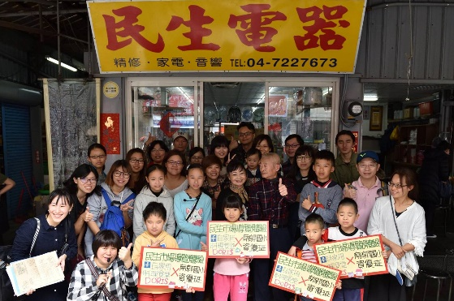
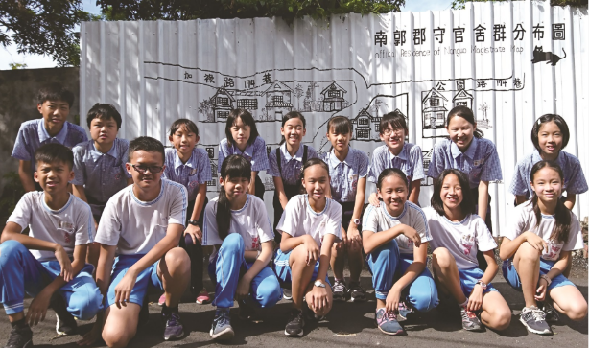

附件一：圓夢計畫報名表
透過市場改造讓大眾對傳統市場印象改觀，用說故事的方式深入了解市場職人的日常及手藝，讓更多人愛上傳統市場的人情味!
利用「活化、保存、再利用」搶救社區裡的老房子，守護歷史的記憶，並透過導覽分享讓大眾了解在地歷史文化。

107年圓夢紀錄
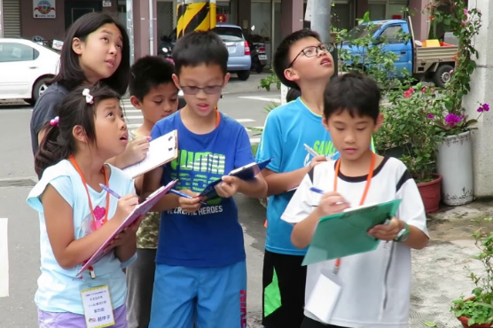
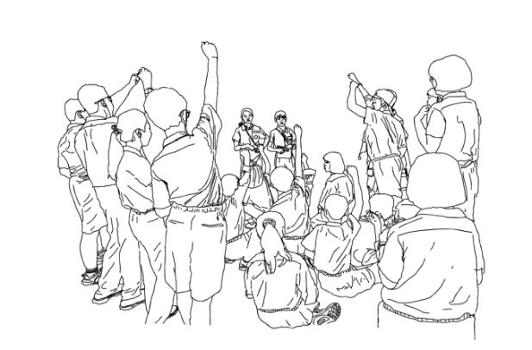
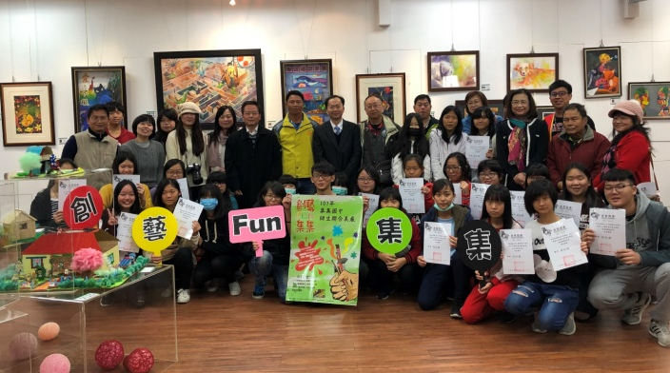
106年開始在集集文化所協助下定期舉辦美展，107年加入手繪明信片義賣活動，讓美術社的學生，藉由彩筆做公益，所得全數捐給鎮上3個社福團體，藉由圓夢計基金，擴大義賣文創商品及作品裱褙，散播更多溫暖！
南投集集國中-散播美力，散播愛獲得圓夢基金參萬元
賦予學生人類學家的角色任務，以路上觀察著手，思考與想像我們的城市空間，洞察溝仔尾的特色。設計主題地圖及設計實境議題遊戲。利用影像和遊戲的力量，讓大家一起體驗。
透過多元的行動來創造自己和南郭郡守官舍、彰化市傳統市場的記憶，營造生活美感經驗，也延續城市歷史，最後用自己的方式，將在地文化傳遞給全世界。
彰化縣南郭國小-郡守踅市場
獲得圓夢基金伍萬元
花蓮縣中正國小-crazy設計way獲得圓夢基金拾萬元
附件二：圓夢計畫報名表
財團法人臺中市四季藝術教育基金會
兒少公益行動圓夢計畫書
申請日期： 年 月 日
申請人/團隊 |  | 指導教師 | 若無則不需書寫
連絡電話
E-mail
計劃主題 | 請在100字內簡述你的夢想計劃
計劃緣起
辦理時間及地點
計劃執行  (內容) | 請說明你的夢想執行計劃，如何讓夢想逐一實現!
預算規劃 | 請詳細說明執行夢想的經費預算及預用方式
計劃時程表 | 請詳細說明執行夢想的時間規劃
預期效益 | 請說明你的夢想實行後，預期達到的實質成果
附件
※備註：可採用自己的計劃書格式，但需有上列各項內容

